编 号 ：  
版 次 ：  
状 态 ：  
密 级 ：  
分 发 号 ：  
阶段标注 ：

**自习室在线预定APP**

**场景测试**

**编制：张泽玺 日期：2024.12.9  
审核：张泽玺 日期：2024.12.9  
会签：张泽玺 日期：2024.12.9  
标审：张泽玺 日期：2024.12.9  
批准：张泽玺 日期：2024.12.9**

测试流程图:

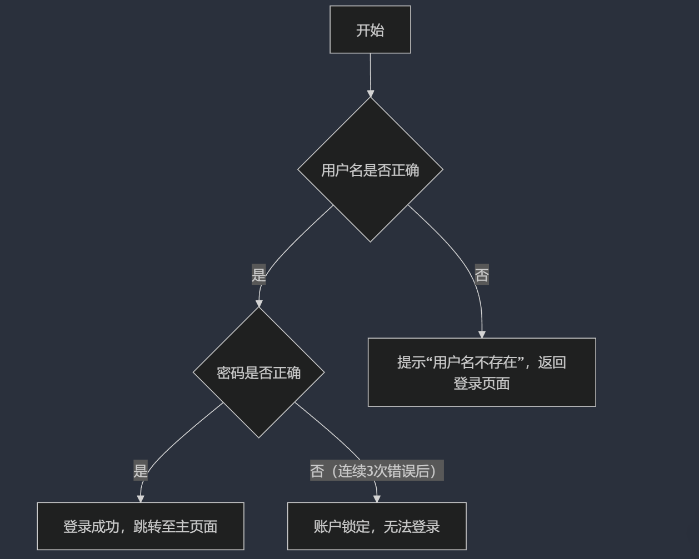

场景集合如下:

场景 1（用户登录成功）：基本流；

场景 2（用户名错误）：基本流 + 备选流 1；

场景 3（密码错误）：基本流 + 备选流 2；

场景 4（用户被锁定）：基本流 + 备选流 3；

对应每个场景可设计一个或多个测试用例。

具体步骤：

（1）根据某场景所包含的执行流程，分析出系统应满足的所有输入条件和预期输出；

（2）当场景中包含备选流时，应确定触发该备选流执行的输入条件，并予以标记。

“V”表示该条件必须有效时才可以执行该用例，“I”表示其触发对应某个备选流的条件，“N/A”表示此用例中不需要设置该输入条件。

测试用例设计

|  |  |  |  |
| --- | --- | --- | --- |
| ID | 场景 | 输入条件 | 预期输出 |
| APP-ST-001 | 用户登录成功 | VVV | 登录成功，跳转至主页面 |
| APP-ST-002 | 用户名错误 | I N/A | 提示“用户名不存在”，返回登录页面 |
| APP-ST-003 | 密码错误 | V I | 提示“密码错误”，返回登录页面 |
| APP-ST-004 | 用户被锁定 | V I | 提示“账户已锁定”，无法登录 |

测试数据设计

对于每个测试用例，可以继续根据边界值、等价类划分等方法，设计具体的测试数据。假设一个有效的用户名为 user123，其对应的正确密码为 password123。

|  |  |  |  |
| --- | --- | --- | --- |
| ID | 场景 | 输入条件 | 预期输出 |
| APP-ST-001 | 用户登录成功 | 用户名：user123<br>密码：password123 | 登录成功，跳转至主页面 |
| APP-ST-002 | 用户名错误 | 用户名：wrongUser<br>密码：N/A | 提示“用户名不存在”，返回登录页面 |
| APP-ST-003 | 密码错误 | 用户名：user123<br>密码：wrongPass | 提示“密码错误”，返回登录页面 |
| APP-ST-004 | 用户被锁定 | 用户名：user123<br>密码：password123（连续 3 次输入错误密码后锁定） | 提示“账户已锁定”，无法登录 |

测试用例详细说明

场景 1：用户登录成功

输入条件：

用户名：user123

密码：password123

预期输出：

登录成功，跳转至主页面。

测试用例：

|  |  |  |  |
| --- | --- | --- | --- |
| ID | 场景描述 | 输入条件 | 预期输出 |
| APP-ST-001 | 用户登录成功 | 用户名：user123<br>密码：password123 | 登录成功，跳转至主页面 |

场景 2：用户名错误

输入条件：

用户名：wrongUser

密码：N/A

预期输出：

提示“用户名不存在”，返回登录页面。

测试用例：

|  |  |  |  |
| --- | --- | --- | --- |
| ID | 场景描述 | 输入条件 | 预期输出 |
| APP-ST-002 | 用户名错误 | 用户名：wrongUser<br>密码：N/A | 提示“用户名不存在”，返回登录页面 |

场景 3：密码错误

输入条件：

用户名：user123

密码：wrongPass

预期输出：

提示“密码错误”，返回登录页面。

测试用例：

|  |  |  |  |
| --- | --- | --- | --- |
| ID | 场景描述 | 输入条件 | 预期输出 |
| APP-ST-003 | 密码错误 | 用户名：user123<br>密码：wrongPass | 提示“密码错误”，返回登录页面 |

场景 4：用户被锁定

输入条件：

用户名：user123

密码：连续 3 次输入错误密码后锁定。

预期输出：

提示“账户已锁定”，无法登录。

测试用例：

|  |  |  |  |
| --- | --- | --- | --- |
| ID | 场景描述 | 输入条件 | 预期输出 |
| APP-ST-004 | 用户被锁定 | 用户名：user123<br>密码：连续 3 次输入错误密码后锁定 | 提示“账户已锁定”，无法登录 |

总结

本场景测试例子基于用户登录功能，设计了 4 个主要场景，涵盖了用户登录成功、用户名错误、密码错误以及用户被锁定的情况。通过测试用例的设计和测试数据的补充，可以全面验证登录功能的正确性和稳定性。